**Programming Assignment Report**

**b04901136**

**張家銘**

**1. 演算法流程 (Algorithm Flow)**

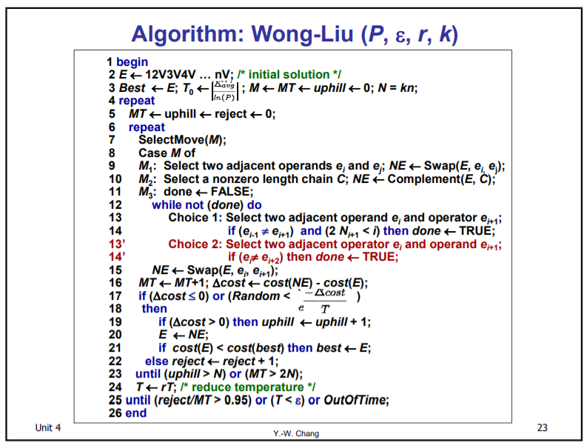

**2. 資料結構 (Data Structure)**

Contour:

紀錄contour時不只是簡單的用doubly linked list，因為要在 amortized O(1)完成更新，所以要紀錄每個node在doubly linked list中的iterator，當插入新的node時只需要從parent node的iterator開始尋找。

**3. 問題與討論 (Discussion)**

這次的作業中cost很重要，如果比例沒有調好，沒有normalized的話，很容易找不到feasibility的解。